Woche vom 03.-07.01.2021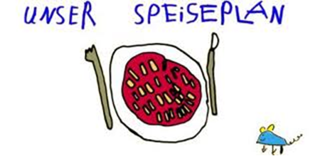

Woche vom 03.-07.01.2021

Montag:

Maultaschen in Gemüsebrühe

Dienstag:

Mischgemüse- Risotto

Mittwoch:

Nudeln mit Gemüsesoße

Donnerstag:

Bunte Mini Gnocchi, Bratwurst

Freitag:

Tortellini mit Spinat-Ricotta Füllung

Frühstück und Mittagessen je 3,00 Euro

